Лабораторная работа 8 — Обработка двухмерного массива

Предмет исследований. Способы описания размеров массивов в Python. Способы ввода и вывода массивов. Реализация приемов накопления суммы или произведения элементов массивов, запоминания результатов.

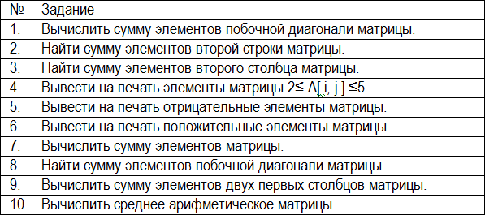
Варианты задания
Пример. Ввести квадратную матрицу X размером RxC с помощью функции генерирования случайных чисел (встроенного модуля random), допустим ввод с клавиатуры. При возникновении вопросов обратиться к лекционному материалу.
Представлена блок-схема решения задачи по нахождению суммы последней строки матрицы размером RхC.
Пример решения задачи в виде блоксхемы

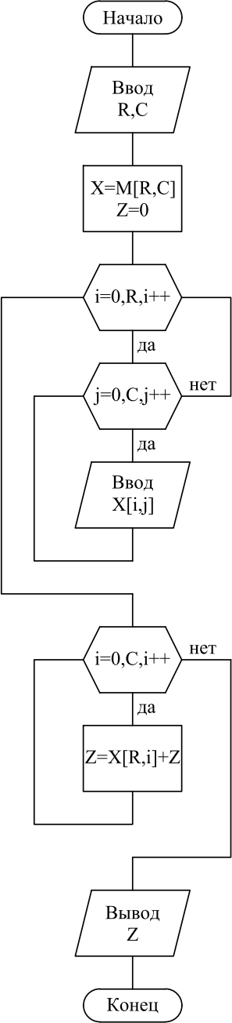

Листинг программы
# Ввод размера матрицы
N = int(input("Введите размер квадратной матрицы N: "))
# Создание и заполнение матрицы случайными числами от 1 до 100
matrix = []print("\nСгенерированная матрица:")for i in range(N):
row = []
for j in range(N):
row.append(random.randint(1, 100))
matrix.append(row)
print(row) # Вывод строки матрицы для наглядности
# Расчет суммы элементов последней строки
sum_last_row = 0for element in matrix[N-1]: # Индексация с 0, поэтому последняя строка - это N-1
sum_last_row += element
# Вывод результатаprint(f"\nСумма элементов последней строки: {sum_last_row}")

Ваша задача выполнить задание по варианту, при возникновении вопросов обратиться к лекционному материалу.
Дополнительное задание: Самостоятельно создать задачу для нахождения данных в массиве и решить её.

Требования к отчету
- Титульный лист
- Задание.
- Блок схему
- Листинг программы
- Результат выполнения программы.

Контрольные вопросы
- Отличие задания одномерного массива от двухмерного в Python.
- Как создать двухмерный массив случайных целых чисел?
- Как создать двухмерный массив вещественных чисел?
- Какая инструкция предусмотрена для выполнения итерации элементов массиве?
- Каков формат объявления двумерного массива?
- С чего начинается индексация массивов?

